30 ноября - День государственного герба
Российской Федерации
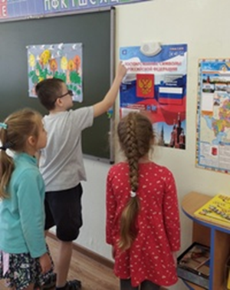
Герб России - официальный государственный символ Российской Федерации наряду с Государственным флагом РФ и является отличительным знаком государства, его уникальной эмблемой.
Целью проведенных мероприятий, посвящённых празднованию Дня Герба РФ, являлось расширение кругозора воспитанников о государственной символике России, воспитание у детей уважительного и почтительного отношения к государственной символике, истории своей страны и своего народа, формирование основ патриотизма.

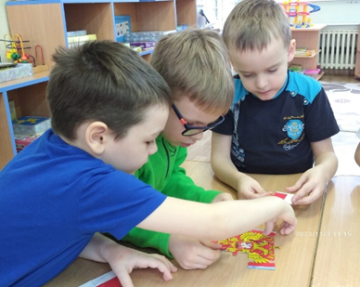
В рамках празднования Дня Государственного герба Российской Федерации в нашей группе прошли познавательные, тематические мероприятия.
Ребята познакомились с государственными символами величия и могущества России.

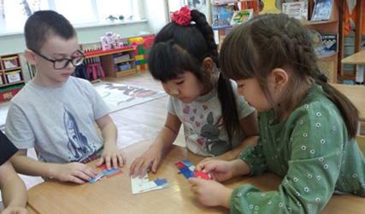
В совместной образовательной деятельности были проведены беседы с воспитанниками о символике Российского государства, об истории герба «День герба РФ», «Один герб - одна Россия».

Наши воспитанники узнали об истории появления Государственного герба и его значимости для нашего государства; играли в дидактические игры «Собери герб России», «Найди герб России»,
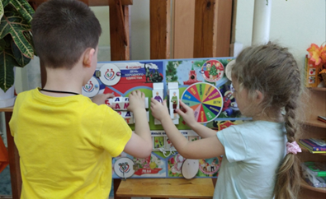
«О чем рассказывает герб?», словесные игры «Где можно увидеть герб России назови».

Ребята приняли участие в интересной и познавательной викторине, которая была посвящена дню герба России, проявили творчество в продуктивной деятельности и нарисовали герб своей группы

Все граждане России гордятся Государственным гербом, флагом и гимном. Без этих отличительных знаков страны не обходится ни одно важное событие. Случаи использования герба, флага и гимна России определены законом.
